**Data Mining 프로젝트 최종보고서**

120230459 최영

**Challenge subject** : I’m Something of a Painter Myself

**Content**

-  모네 스타일 이미지를 생성하는 GAN 구축

-  모네 그림 Dataset을 활용하여 실제 사진 Dataset을 style transfer 하는 것이 목적

**Dataset**

-   Monet Images 300장, Real-life images 7038장

-  각각의 Dataset은 256x256 image만을 포함

-  2개의 dataset은 unpaired data

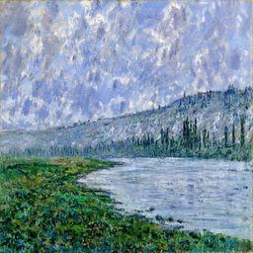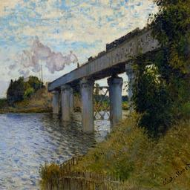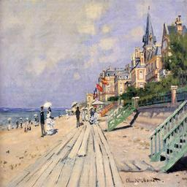

**<그림 1>** **Monet Images dataset 구성**

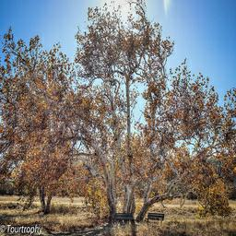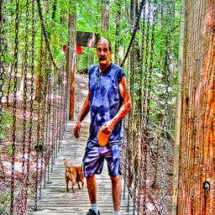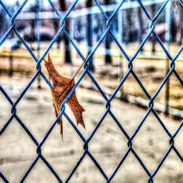

**<그림 2> Real-life images dataset 구성**

**접근방법**

- CycleGAN을 이용하여 image transfer 수행

- pix2pix model의 경우 Paired data 사용, CycleGAN은 Unpaired data 사용

- 본 challenge의 dataset은 unpaired date이기에 CycleGAN이 적합한 model

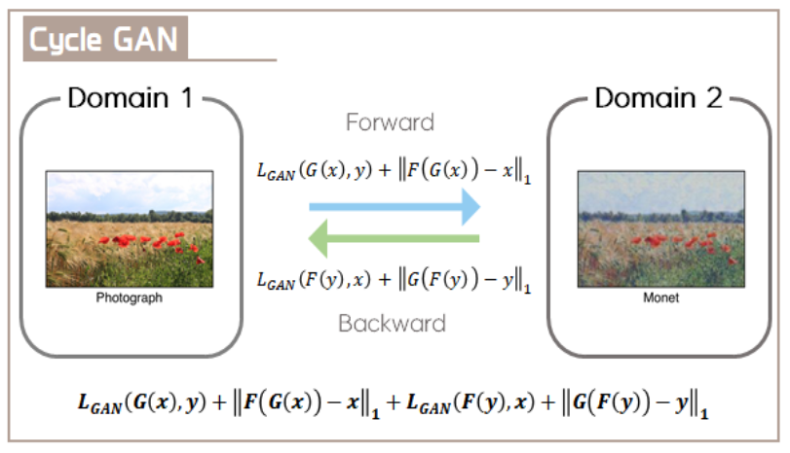**<그림 3> CycleGAN의 학습 원리**

- CycleGAN은 2개의 Domain을 이용해 각각 forward, backward cycle로 2번 학습

**-** Forward cycle

**-** 도메인 1의 이미지를 생성자 G를 통해 도메인 2의 이미지로 변환 : G(x)

**-** 변환된 이미지를 다시 생성자 F를 통해 도메인 1의 이미지로 변환 : F(G(x))

**-** 원래 이미지와 복원된 이미지 간의 차이를 최소화 (Cycle Consistency Loss) : 

**-** 실제 도메인 2의 이미지와 유사하게 보이도록 Adversarial loss 적용 :

**-** Backward cycle

**-** 도메인 2의 이미지를 생성자 F를 통해 도메인 1의 이미지로 변환 : F(x)

**-** 변환된 이미지를 다시 생성자 G를 통해 도메인 2의 이미지로 변환 : G(F(x))

**-** 원래 이미지와 복원된 이미지 간의 차이를 최소화 (Cycle Consistency Loss) :

**-** 실제 도메인 1의 이미지와 유사하게 보이도록 Adversarial loss 적용 : 

**실험 방법**

**-** 도메인 X -> Y 로의 변환 ( X : Real-life images , Y : Monet Images )

**-** Generator G(x)는 도메인 X를 Y의 이미지로 변환

**-** Discriminator D(y)는 도메인 Y의 실제 이미지와 G(x)가 생성한 이미지 구분

**-** Generator G(x)는 도메인 X를 Y의 이미지로 변환

**-** 도메인 Y -> X 로의 변환

**-** Generator G(y)는 도메인 Y를 X의 이미지로 변환

**-** Discriminator D(x)는 도메인 X의 실제 이미지와 G(y)가 생성한 이미지 구분

**-** G(y)는 D(x) 속여 생성된 이미지를 실제 도메인 X의 이미지처럼 보이도록 학습

**-** 학습된 모델 로드 후 generator G(x)로 모네 스타일 이미지 생성

**<표 1> hyperparameter list**

|  |  |
| --- | --- |
| **Model** | CycleGAN |
| **Loss function** | cycle consistency loss, adversarial loss |
| **Learning rate** | 0.0002 |
| **Epoch** | 100 |
| **Batch size** | 4 |

**실험 결과**

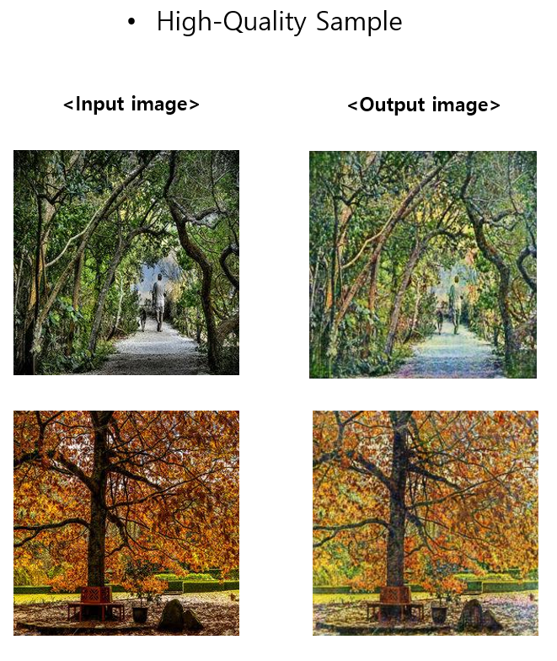**<그림4> High-QualitySample**  **<그림5> Low-Quality Sample**

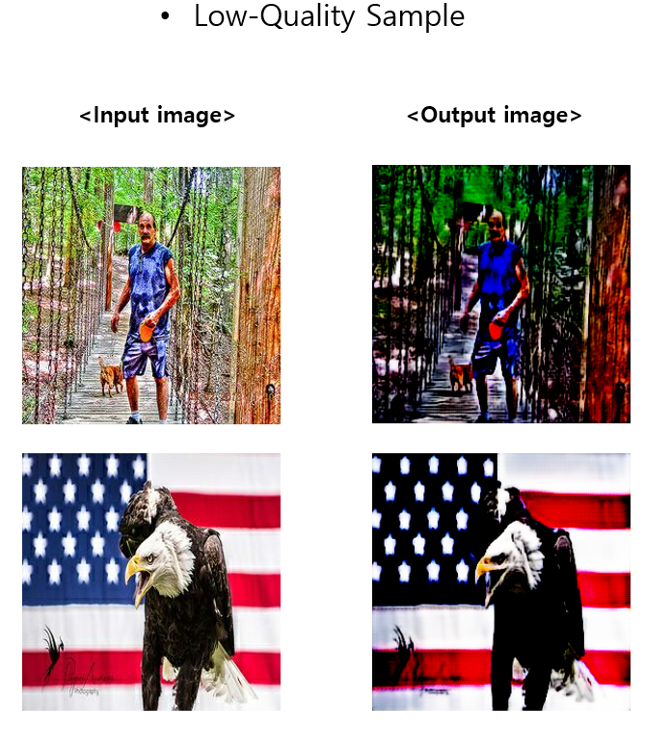

**평가 지표**

**- MIFID Score**

**-** MIFID = FID⋅w (FID * Memorization 가중치)

**-** 생성 모델이 훈련 데이터를 과도하게 기억하지 않도록 평가하는 데 더 유용한 지표

**- (92/55) MIFID Score : 83.52567**

**결과 분석**

- <그림5>와 같이 Monet Images dataset 에 없는 객체를 포함한 Real-life image set 의 이미지는

이미지 생성시 낮은 품질의 이미지 생성

- 사람, 동물이 포함된 이미지는 오직 Real-life image set에만 존재. 이는 CycleGAN이 사람의

형태나 특성을 학습하는데 필요한 정보를 제공하지 않기 때문에, 사람의 형태를 제대로 변환

하는 것이 어려움